С 6 мая 2019 года введен в действие новый порядок проведения профилактических осмотров, диспансеризации и диспансерного наблюдения взрослого населения. С текущего года профилактический осмотр доступен для каждого гражданина РФ ежегодно.
ЧТО ТАКОЕ ДИСПАНСЕРИЗАЦИЯ?
Диспансеризация – это бесплатное медицинское обследование, цель которого – выявить заболевания на ранней стадии или факторы, способствующие развитию заболеваний, в первую очередь, хронических неинфекционных: сердечно-сосудистых, онкологических, хронических заболеваний органов дыхания, сахарного диабета.
Диспансеризация — это визит к врачу "пока ничего не болит".
В случае выявления признаков заболевания — это шанс вовремя начать лечение, что всегда эффективнее, чем начать заниматься своим здоровье, когда болезнь проявляется яркими симптомами. При наличии поведенческих, устранимых факторов риска заболеваний своевременная их коррекция способна предотвратить заболевание.
По сути, это шаг к медицине будущего – медицине профилактической!

ОБЯЗАТЕЛЬНО ЛИ ПРОХОДИТЬ ДИСПАНСЕРИЗАЦИЮ?
С 2013 года диспансеризация обеспечена обязательным медицинским страхованием, для граждан она проводится бесплатно.
Она не обязательна, но лучше не пренебрегать возможностью пройти комплексное обследование без финансовых затрат. Помните: предупредить заболевание гораздо легче, чем лечить!
Кто может пройти диспансеризацию?
Все категории взрослого населения:
- работающие граждане;
- неработающие граждане;
- обучающиеся в образовательных организациях по очной форме.

ГДЕ МОЖНО ПРОЙТИ ДИСПАНСЕРИЗАЦИЮ?
Пройти диспансеризацию в ГБУЗ СО «Городская больница город Верхний Тагил» в 2019 году можно тем людям, чей возраст без остатка делится на три.
Под программу попадают граждане такого года рождения:

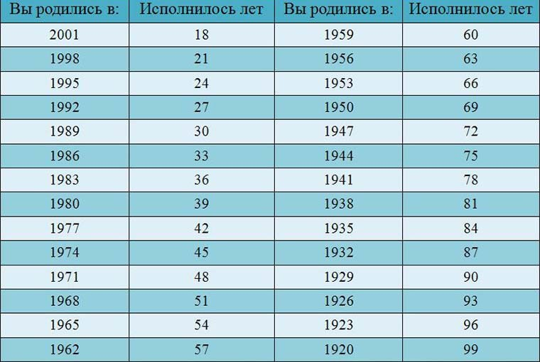

КАК МОЖНО ПРОЙТИ ДИСПАНСЕРИЗАЦИЮ РАБОТАЮЩЕМУ ЧЕЛОВЕКУ?
Работодатели обязаны обеспечивать условия для прохождения работниками медицинских осмотров и диспансеризации, а также беспрепятственно отпускать работников для их прохождения согласно статье 24 ФЗ от 21.11.2011 № 323-ФЗ "Об основах охраны здоровья граждан в Российской Федерации". Кроме того, с 1 января 2019 года внесены изменения в Трудовой Кодекс Российской Федерации, в соответствии с которыми каждый работодатель обязан предоставить своим сотрудникам 1 оплачиваемый выходной день раз в 3 года. На два рабочих дня ежегодно имеют право на освобождение от работы граждане, которым до выхода на пенсию осталось пять лет и менее, а также работники, которые уже получают пенсию.
Для того, чтобы взять выходной день для диспансеризации, нужно написать письменное заявление. При этом день освобождения от работы должен быть предварительно согласован с работодателем.

ЧТО ВКЛЮЧАЕТ В СЕБЯ ДИСПАНСЕРИЗАЦИЯ?
Диспансеризация проводится в два этапа.
Цель первого этапа: выявление у граждан признаков хронических неинфекционных заболеваний, факторов риска их развития, определения показаний для дополнительного обследования на втором этапе диспансеризации.
Объем обследований и осмотров специалистами определяется в зависимости от возраста.

Второй этап диспансеризации проводится с целью дополнительного обследования и уточнения диагноза заболевания (состояния).
Первый этап диспансеризации включает в себя:
- опрос (анкетирование) в целях выявления жалоб, характерных для неинфекционных заболеваний, факторов риска их развития, а также выявления у граждан в возрасте 75 лет и старше риска падений, остеопороза, депрессии, сердечной недостаточности, нарушений слуха и зрения;
- антропометрию (измерение роста, массы тела, окружности талии), расчет индекса массы тела;
- измерение артериального давления;
- определение уровня общего холестерина в крови;
- определение уровня глюкозы в крови натощак;
- определение относительного и абсолютного сердечно-сосудистого риска;
- проведение индивидуального профилактического консультирования;
- электрокардиографию для мужчин в возрасте 36 лет и старше, для женщин в возрасте 45 лет и старше;
- осмотр фельдшером (акушеркой) с цитологическим исследованием мазка с шейки матки для женщин в возрасте от 30 до 60 лет;
- флюорографию легких;
- маммографию обеих молочных желез для женщин в возрасте 39 — 48 лет 1 раз в 3 года и в возрасте 50 — 70 лет 1 раз в 2 года;
- исследование кала на скрытую кровь иммунохимическим методом для граждан в возрасте от 49 до 73 лет 1 раз в 2 года;
- определение простат-специфического антигена (ПСА) в крови для мужчин в возрасте 45 лет и 51 года;
- измерение внутриглазного давления для граждан в возрасте от 60 лет и старше;
- прием (осмотр) врачом-терапевтом по завершении исследований первого этапа диспансеризации, проводимых с периодичностью 1 раз в 3 года;
- прием (осмотр) врачом ОВП по завершении исследований первого этапа диспансеризации, проводимых с периодичностью 1 раз в 2 года при наличии выявленных патологических изменений.

Показания на второй этап определяет врач ОВП по результатам обследований, проведенных в рамках первого этапа.
Второй этап диспансеризации включает в себя:
- осмотр (консультацию) врачом-неврологом (при наличии впервые выявленных указаний или подозрений на ранее перенесенное острое нарушение мозгового кровообращения для граждан, не находящихся по этому поводу под диспансерным наблюдением, а также в случаях выявления по результатам анкетирования нарушений двигательной функции, когнитивных нарушений и подозрений на депрессию у граждан в возрасте 75 лет и старше, не находящихся по этому поводу под диспансерным наблюдением);

- дуплексное сканирование брахицефальных артерий (для мужчин в возрасте от 45 до 72 лет и женщин в возрасте от 54 до 72 лет при наличии комбинации трех факторов риска развития хронических неинфекционных заболеваний: повышенный уровень артериального давления, гиперхолестеринемия, избыточная масса тела или ожирение, а также по направлению врачом-неврологом при впервые выявленном указании или подозрении на ранее перенесенное острое нарушение мозгового кровообращения для граждан в возрасте 75 — 90 лет, не находящихся по этому поводу под диспансерным наблюдением);
- осмотр (консультацию) врачом-хирургом или врачом-урологом (для мужчин в возрасте 45 лет и 51 года при повышении уровня простат-специфического антигена в крови более 1 нг/мл);

- осмотр (консультацию) врачом-хирургом или врачом-колопроктологом, включая проведение ректороманоскопии (при положительном анализе кала на скрытую кровь, для граждан в возрасте от 49 лет и старше при отягощенной наследственности по семейному аденоматозу, онкологическим заболеваниям колоректальной области, при выявлении других медицинских показаний по результатам анкетирования, а также по назначению врача-терапевта, врача-уролога, врача-акушера-гинеколога в случаях выявления симптомов онкологических заболеваний колоректальной области);
- колоноскопию (для граждан в случае подозрения на онкологическое заболевание толстой кишки по назначению врача-хирурга или врача-колопроктолога);
- спирометрию (для граждан с подозрением на хроническое бронхо-легочное заболевание по результатам анкетирования, курящих по направлению врача-терапевта);
- осмотр (консультацию) врачом-акушером-гинекологом (для женщин в возрасте от 30 до 69 лет включительно с выявленными патологическими изменениями по результатам цитологического исследования мазка с шейки матки и (или) маммографии);
- осмотр (консультацию) врачом-оториноларингологом (для граждан в возрасте 75 лет и старше при наличии медицинских показаний по результатам анкетирования или осмотра врача-терапевта);
- осмотр (консультацию) врачом-офтальмологом (для граждан в возрасте 60 лет и старше, имеющих повышенное внутриглазное давление, и для граждан в возрасте 75 лет и старше, имеющих снижение остроты зрения, не поддающееся очковой коррекции, выявленное по результатам анкетирования);
- проведение индивидуального или группового (школы для пациентов) углубленного профилактического консультирования в отделении (кабинете) медицинской профилактики (центре здоровья, фельдшерском здравпункте или фельдшерско-акушерском пункте) для граждан:
а) в возрасте до 72 лет с выявленной ишемической болезнью сердца, цереброваскулярными заболеваниями, хронической ишемией нижних конечностей атеросклеротического генеза или болезнями, характеризующимися повышенным кровяным давлением;
б) с выявленным по результатам опроса (анкетирования) риском пагубного потребления алкоголя и (или) потребления наркотических средств и психотропных веществ без назначения врача;
в) для всех граждан в возрасте 75 лет и старше в целях коррекции выявленных факторов риска и (или) профилактики старческой астении;
8) прием (осмотр) врачом-терапевтом.
При проведении на втором этапе только углубленного профилактического консультирования прием (осмотр) врачом-терапевтом на втором этапе диспансеризации не проводится.

